# 期末展示报告基于一个以技术分析为主、基本面为辅的短线量化策略开发。

一、策略前提条件：

1.使用对象为个人散户，非alpha策略，不做空，暂不考虑组合权重分配（即等资金权重分配）。

2.不考虑宏观经济、不考虑行业。

3.短线动量策略，每日调仓。

4.方案为半程序化量化策略，只提供当日可以买入的股票池。以及当日持仓中有风险，应当卖出的股票。

二、具体方案：

1. 股票对象是A股所有股票。
2. 按基本面选取满足条件的股票代码。暂定的财务指标有：ROE 、净利润增长率、 PE

基本观点参照“20140507-国泰君安-数量化专题之四十二：寻找牛、熊股基本特征_基于财务、估值角度”

简单地说就是高ROE,高净利润增长率，低PE

（基本面指标有具体的想法可以提出）

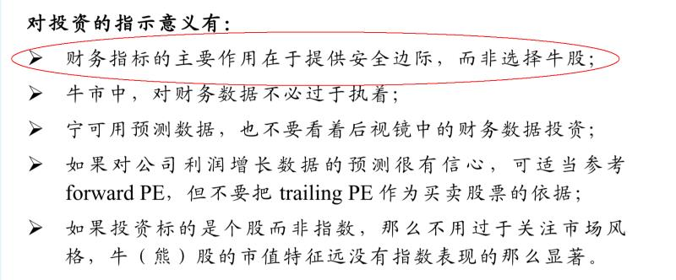

1. 技术分析主要基于MACD价格分段的研究。通过基本面的第一轮筛选，日MACD价格分段判定此时可以买入的股票代码，基本思想是趋势追踪。
2. 买入择时，基于MACD的DEA指标判断是上涨阶段以及快速突破的情形，判断个股处于上涨阶段。参考“国泰君安数量化专题之二十九：发现价格走势规律之基于MACD分段研究”、“专题之八十：基于MACD的价格分段研究3.0”
3. 卖出择时，基于MACD的DEA指标判断是下跌阶段以及用30分钟数据判断上涨的行情受到阻止、突破。参考“国泰君安数量化专题之二十九：发现价格走势规律之基于MACD分段研究”、“国泰君安数量化专题之八十三:基于MACD价格分段的阻力与支撑研究”
4. 回测，把每个周期内选出的股票组合，利用米矿平台进行回测，在下一个周期展示股票组合的收益情况。

回测设计：

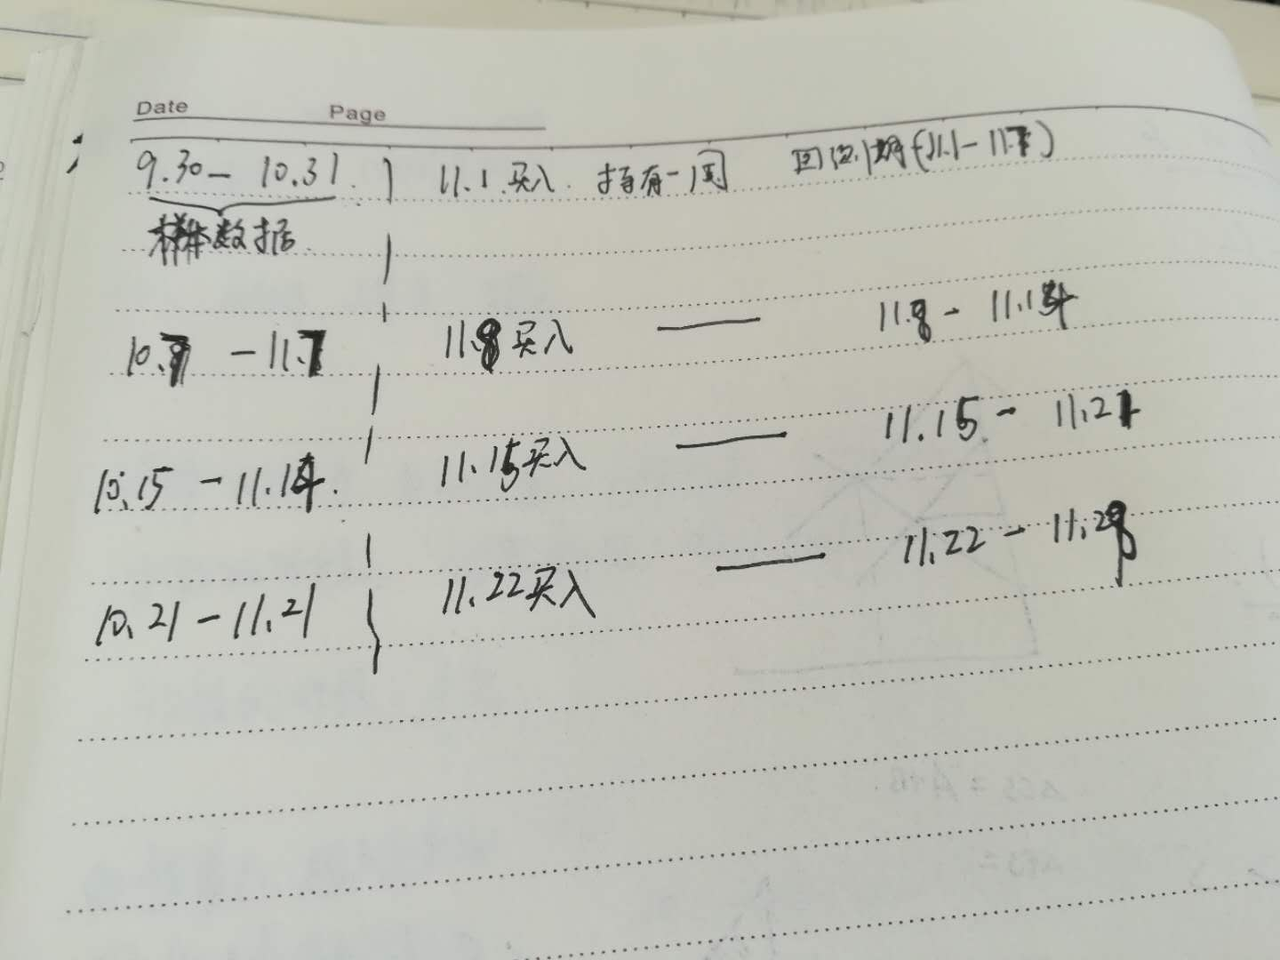

三、开发事项：

开发语言为：R。基本面和技术指标数据利用WIND API获得。

四、后续研究思路：

1.加入对“交易量”、“波动率”的技术分析。通过三个纬度----“价格”、“交易量”、“波动率”对技术分析的把握。参考“国泰君安_20161118_国泰君安投资和交易：价格，交易量和波动率”。

2.以及更准确地对基本面的把握。